**康冠科技2025届校园招聘简章**

**——焕彩新生，智冠未来**

1. **公司简介**

深圳市康冠科技股份有限公司创立于 1995 年，并于 **2022 年 3 月成功在深市主板（股票代码：001308）上市**，**2023年营业收入134.47亿元，同比2022年增长16.05%。**公司致力于成为全球顶尖的平板显示产品专业智造商，着眼于全方位的智能终端显示整体解决方案，**成功布局家庭、教育、商用、医疗等多场景跨领域的全球化显示产业布局**，产品涵盖智能电视、智能交互平板、电竞显示器、拼接单元、单屏显示器、数字标牌、医疗显示产品等。康冠科技在**深圳、惠州**均设有**智能制造产业园**，目前集团员工人数为 7,000 余人，拥有超千名的专业研发技术工程师，业务遍及全球 100 多个国家和地区，累计为全球超过 1 亿家庭用户提供产品服务。

康冠科技作为**国家制造业单项冠军企业**，多年上榜**“中国电子信息百强企业”**，是**国家级“专精特新”小巨人企业**、**国家高新技术企业、粤港澳大湾区战略性新兴产业领航企业、广东省工业设计中心、深圳市市级研究开发中心和深圳市工业设计中心**。截至2024年上半年，公司拥有有效授权专利及软件著作权证书1,273项，其中发明专利101项，实用新型433项，外观设计185项，软件著作权证书554项。坚守平板显示领域 29 年的恒心、品质至上的匠心，造就了康冠誉满全球的良好口碑。

未来，康冠科技将携手更多优秀的新一代，以科技改善生活，共同绘制属于康冠人的宏伟蓝图。

1. **招聘职位（请扫描“康冠科技网申二维码”查看岗位详情）**

**（一）算法类**丨**专业要求：人工智能/计算机类/数学/通信工程等专业**丨**招聘人数：10人**丨**工作地点：深圳**

触控算法工程师、音频算法工程师

**（二）软件类**丨**专业要求：软件工程/计算机类/通信工程等专业丨招聘人数：30人丨工作地点：深圳、惠州**

Android系统开发工程师、Android应用开发工程师、Linux驱动开发工程师、软件PM工程师、

画质工程师

**（三）硬件类丨专业要求：自动化/电子信息工程/通信工程等专业丨招聘人数：10人丨工作地点：深圳、惠州**

硬件工程师、电源工程师、声学工程师

**（四）结构设计类**丨**专业要求：机械类/工业设计/材料模具类等专业**丨**招聘人数：15人**丨**工作地点：深圳**

结构工程师、工业设计工程师

**（五）技术类丨专业要求：自动化/电子信息工程/能源工程等专业丨招聘人数：15人丨工作地点：深圳、惠州**

CQE/客户质量工程师、IE/工艺工程师、OQC/整机检验工程师、PE/制程工程师、RE/电子工程师、

热学工程师、设备工程师、售后技术支持工程师、实施工程师、客诉工程师

**（六）产品/项目类丨专业要求：计算机类/电子信息工程/自动化等专业丨招聘人数：15人丨工作地点：深圳**

产品工程师、项目工程师

**（七）商务类丨专业要求：市场营销/国际经济与贸易/电子商务/外语等专业丨招聘人数：10人丨工作地点：深圳**

商务专员、业务员、电商业务员、市场策划

**（八）供应链类丨专业要求：电子类/材料类/光电类等理工科专业丨招聘人数：10人丨工作地点：深圳、惠州**

采购工程师、MC/物料控制

**（九）职能类丨专业要求：管理学类/财会类/统计学/法学类等专业丨招聘人数：10人丨工作地点：深圳、惠州**

运营助理（亚马逊）、境外运营、招聘专员、生产管培生

**三、薪资福利**

**1、薪资待遇：本科生年薪14万-21万，硕士年薪16万-26万，博士年薪35万起，**每年至少两次调薪机会。

**2、食宿环境：免费员工宿舍（无年限限制）**，空调、热水器等设施齐全；内设食堂、自助餐厅和豪华包间。

**3、安家助力：**人才落户政策，硕士学位补贴3万元，**博士学位享人才补贴10万元**。

**4、娱乐设施：**电影院、瑜伽室、舞蹈室、健身房、阅览室、乒乓球室、台球室、篮球场等。

**5、业余生活：**定期举办文体竞赛、单身联谊活动等；公司为员工提供活动经费，不定期组织聚餐或旅游。

**6、带薪假期：**国家法定节假日、年假、带薪婚丧假、产检假、产假、陪产假、育儿假等。

**7、其他福利：**结婚礼金、生育礼金、五险一金、爱心基金、员工子女奖学金、班车等。

**四、职业发展**

**1、导 师 制：**初入职场配备**专属导师**，帮助适应职场及角色的转变。

**2、人才培养：**团队拓展、人才储备培训班等助力新员工职业成长。

**3、晋升通道：**90%的管理人员从内部提拔，**管理和技术“双通道”职业发展**。

**五、联系方式**

**1、联系电话：**0755-33617131

**2、公司官网：**[www.ktc.cn](http://www.ktc.cn)

**3、****公司总部地址：**广东省深圳市龙岗区坂田五和大道4023号

**惠州基地地址：**广东省惠州市惠南高新科技产业园广泰路38号

**4、康冠校招QQ交流群：923034317**、**873888672**

**5、简历投递链接：**<https://careerktc.zhiye.com/campus>

**6、**更多详细信息**请扫描下方二维码**，**“码”上了解康冠**。

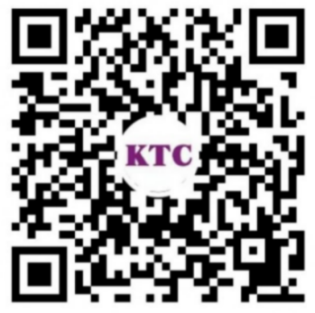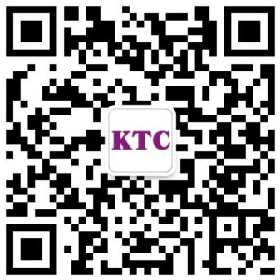**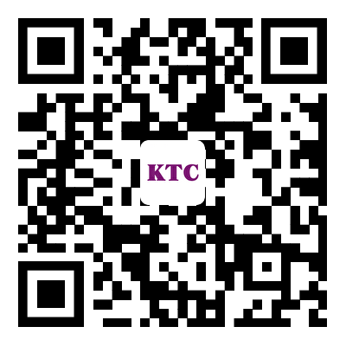康冠科技网申二维码 “KTC校园招聘”微信视频号 “康冠招聘”微信公众号**